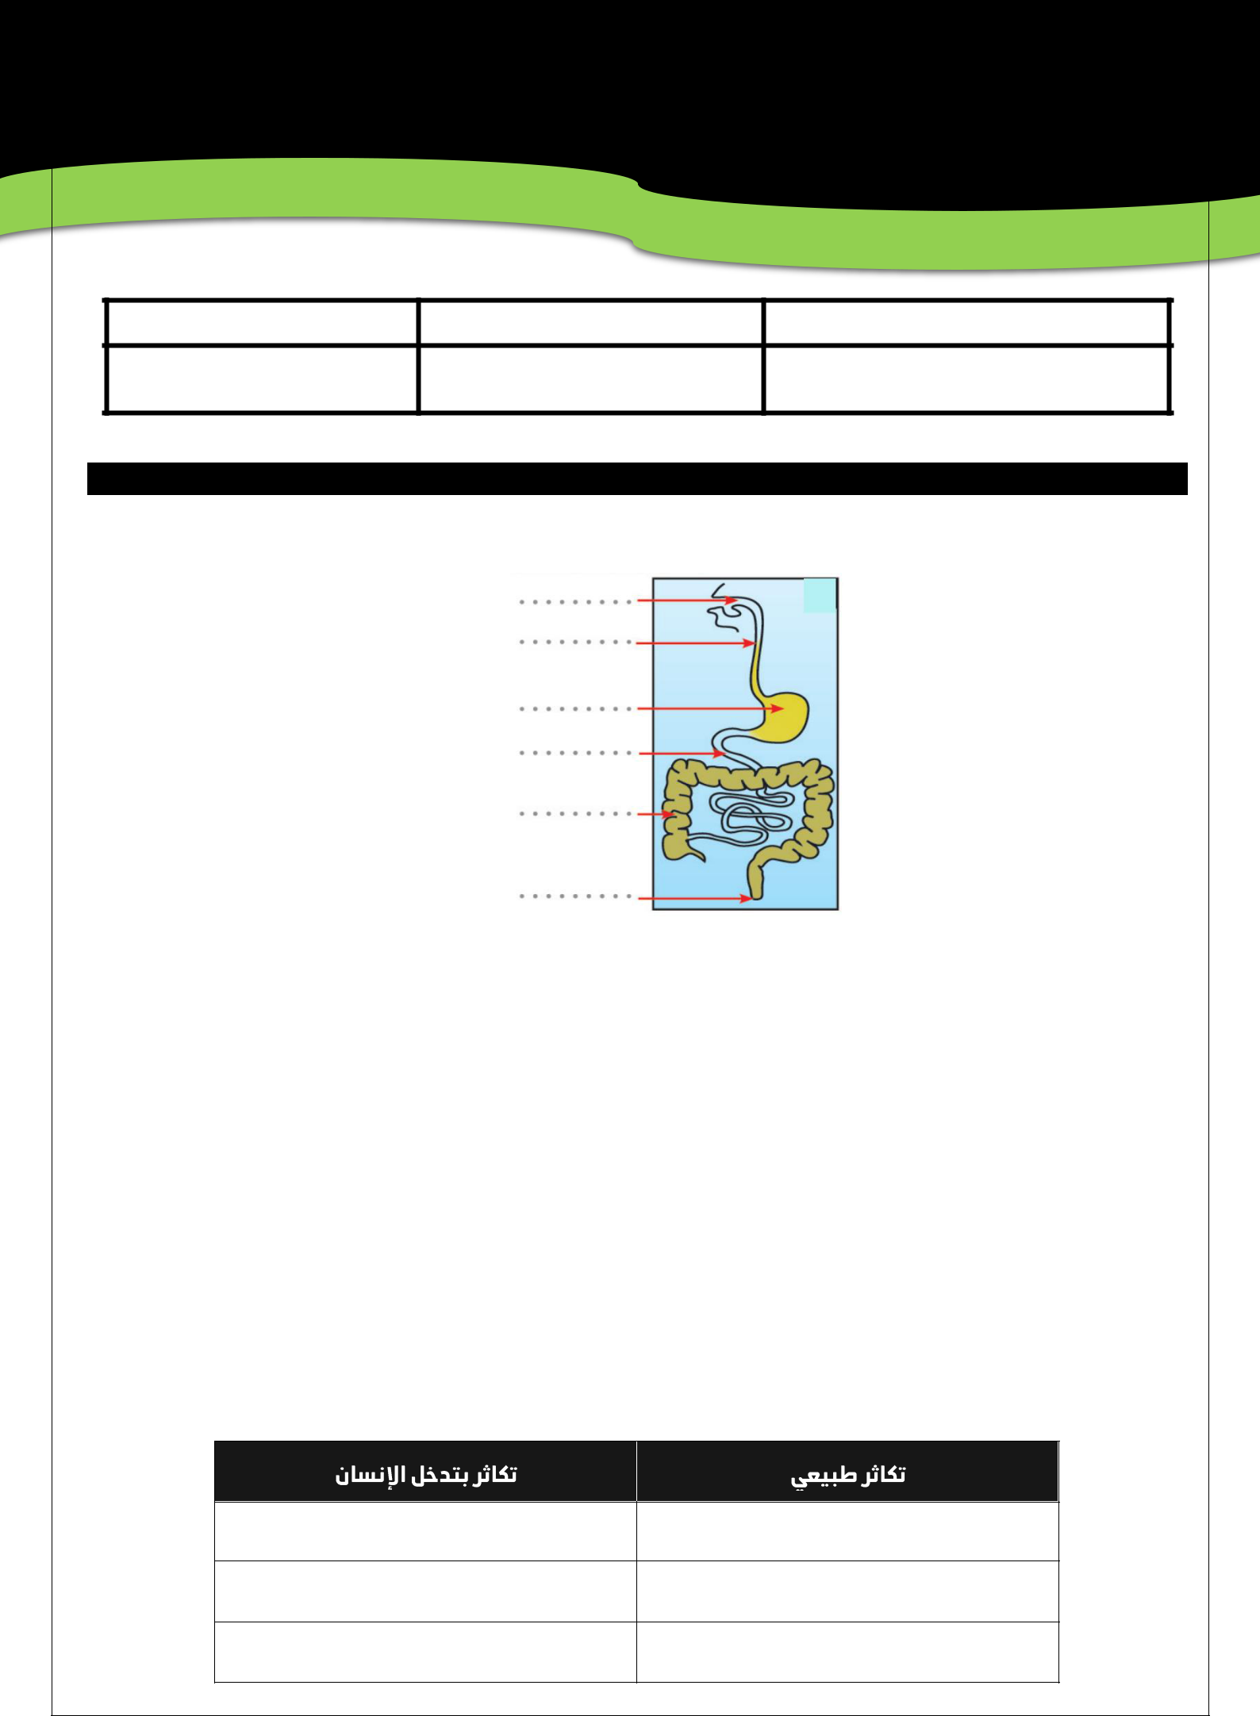
تقويم تشخيصي السادس ابتدائي

االسم الكامل للمتعلم)ة(

اسم المؤسسة
مادة نشاط علمي

النقطة

المجال األول : علوم الحياة واألرض 9(ن(

)1 ضع اسما مناسبا لكل عضو من أعضاء الجهاز الهضمي : 3(ن(

)2 اتمم ما يلي : 1,5(ن(

- دور القلب هو : ............................................................... .............................

- الهواء الذي يدخل للرئتين عند الشهيق هو : هواء .................................... ................

- الهواء الذي يخرج من الرئتين عند الزفير هو : هواء ...............................................

)3 صل بسهم ما يناسب: 2(ن(

- تنمو أجنة الحيوانات البيوضة داخل

- تنمو أجنة الحيوانات الولودة داخل

- الخصيتان أعضاء توالدية

- المبيضان أعضاء توالدية

● ● البيضة

● ● رحم األم

● ● أنثوية

● ● ذكرية

)4 صف طرق تكاثر النباتات التالية حسب الجدول : " البصالت –الجذمور–االفتسال–الترقيد–الساق الهوائية " 2.5(ن(

المجال الثاني: علوم فيزيائية 6(ن(

)5 أجب بـ " صحيح " أو " خطأ " أمام كل عبارة : 2(ن(

- تزداد كتلة الجسم كلما تزداد كتلة مادته : .....................................

- تزداد كتلة الجسم كلما تنقص كتلة مادته : ....................................

)6 أحسب كتلة المشروب : 2(ن(

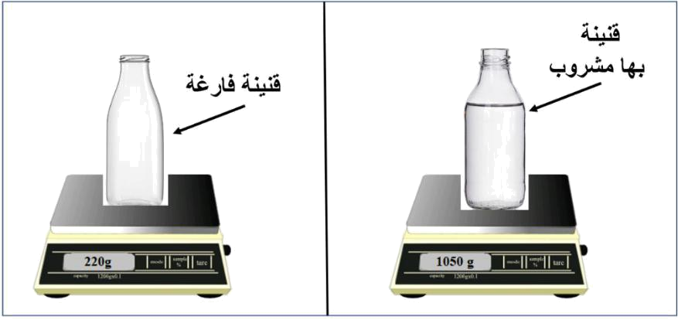

……………………………………………………………….

……………………………………………………………….

……………………………………………………………….

………………………………………………………………

……………………………………………………………….

)7 أتمم الجمل التالية : 2(ن(

- لكل مغناطيس قطبان : قطب شمالي N وقطب جنوبي .S

- يحدث التباعد دائما بين قطبين ......................................، ويحدث التنافر دائما بين قطبين .........................................

المجال الثالث: علوم األرض والفضاء 5(ن(

)8 أضع عالمة في الخانة المناسبة : 2(ن(

- وسائل النقل تساهم في تلوث الهواء ألنها :


صحيح

تبعث غازات مضرة

تصدر الكثير من الضجيج

خطأ

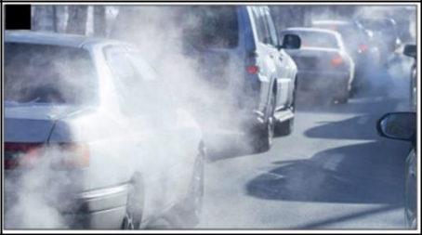

)9 صنف السلوكات التالية حسب الجدول : 3(ن(
 | - استعمال كأس عند غسل األسنان. |  | - استعمال سطل لغسل السيارة.
 | - عدم اصالح أنابيب المياه عند مالحظة التسرب. |  | - استعمال المكنسة لتنظيف أمام البيت.
 | - رمي النفايات في أي مكان. |  | - ترك الصنبور مفتوحا عند استعمال الماء.
 | سلوكات إيجابية |  | سلوكات سلبية

